**Кейс №5**

**«Создание форм авторизации и регистрации»**

**Выполнение работы:**

В первую очередь необходимо открыть xampp и запустить Apache и MySQL.

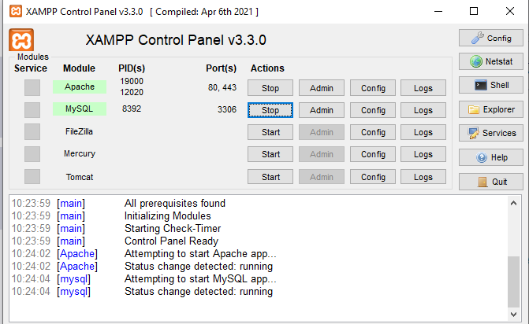

Рисунок 1 - Запуск Apache и MySQL

Далее нужно перейти в код формы «RegisterForm». В метод «buttonCreate_Click» необходимо добавить условный оператор, который будет проверять, совпадают ли значения полей «textBoxPassword» и «textBoxConfirmPassword», как показано на рисунке 2.

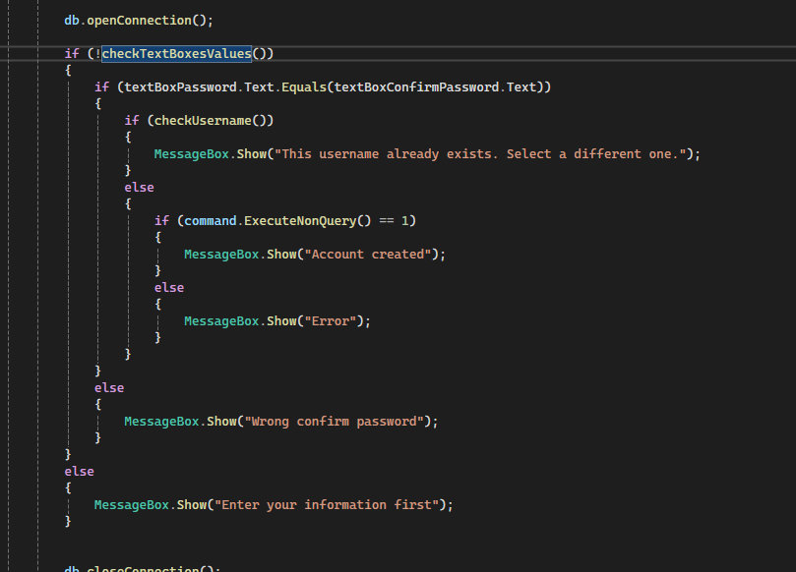

Рисунок 2 - Добавление условного оператора для проверки совпадения значений полей

В результате при запуске формы «RegisterForm», если значения полей «textBoxPassword» и «textBoxConfirmPassword» не совпадают, то должно вывестись сообщение о том, что значение в поле «textBoxConfirmPassword» неверное.

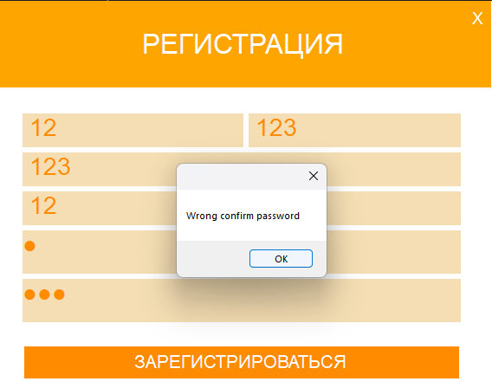

Рисунок 3 - Сообщения "Wrong confirm password"

Затем необходимо доработать сообщения, выводимые пользователю в результате ошибок. В первую очередь необходимо дополнить «MessageBox.Show» для проверки значения «username». После текста сообщения следует указать заголовок, кнопки, которые будут содержать окно (в данном случае «Ok» и «Cancel»), и иконку (в данном случае иконка, которая сигнализирует пользователю об ошибке), как показано на рисунке 4.

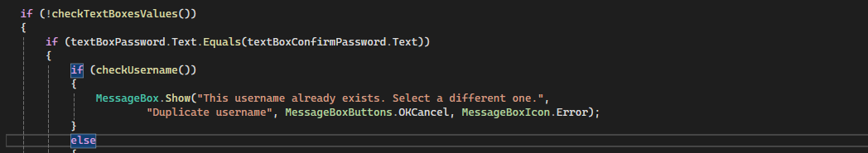

Рисунок 4 - «MessageBox.Show» для проверки значения «username»

В результате заполнения формы, где в поле «textBoxUsername» будет введено имя пользователя, которое уже было добавлено в базу данных ранее, должно вывестись окно, которое сообщает пользователю о том, что аккаунт с таким именем уже существует и следует выбрать другое. У данного окна есть заголовок, иконка, содержание и две кнопки «ОК» и «Отмена».

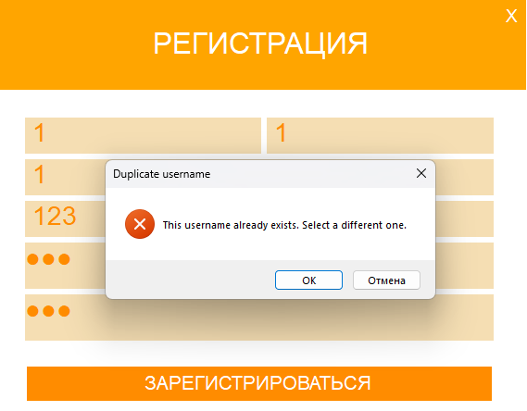

Рисунок 5 - Окно "Duplicate username"

Также нужно дополнить «MessageBox.Show» для вывода информации о том, что аккаунт был успешно создан. После текста сообщения следует указать заголовок, кнопки, которые будут содержать окно (в данном случае «Ok»), и иконку (в данном случае иконка, которая сигнализирует пользователю о дополнительной информации), как показано на рисунке 6.

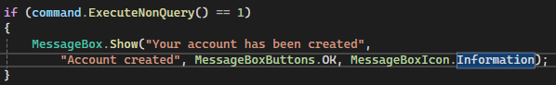

Рисунок 6 - «MessageBox.Show» для вывода информации об успешном создании аккаунта

В результате успешной регистрации аккаунта, должно вывестись окно, которое сообщает пользователю о том, что аккаунт был создан. У данного окна есть заголовок, иконка, содержание и кнопка «ОК».

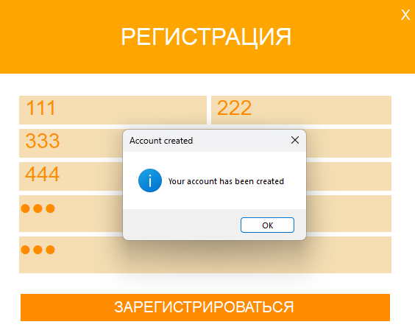

Рисунок 7 - Окно "Account created"

По аналогии с дополнением «MessageBox.Show» для проверки значения «username», необходимо доработать сообщение о том, что значение в поле «textBoxConfirmPassword» неверное, как показано на рисунке 8.

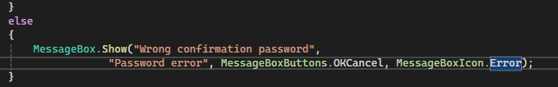

Рисунок 8 - «MessageBox.Show» для проверки значения «textBoxConfirmPassword»

Соответственно, при некорректном заполнении поля «textBoxConfirmPassword» должно вывестись окно, которое сообщает пользователю о том, что данное поле заполнено неправильно. У данного окна есть заголовок, иконка, содержание и две кнопки «ОК» и «Отмена».

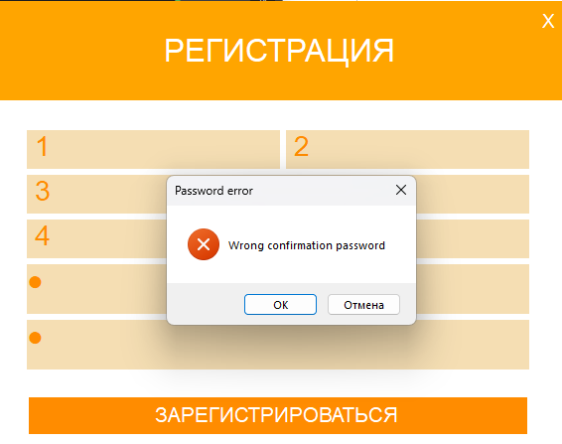

Рисунок 9 - Окно "Password error"

По аналогии с дополнением «MessageBox.Show» для проверки значения «username», необходимо доработать сообщение о том, что не все поля формы заполнены, как показано на рисунке 10.

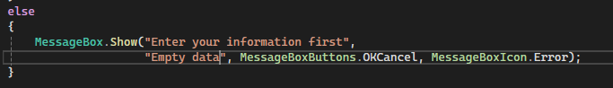

Рисунок 10 - «MessageBox.Show» для проверки заполнения полей формы «RegisterForm»

Соответственно, при отсутствии значений в каком-либо поле формы должно вывестись окно, которое сообщает пользователю о том, что необходимо ввести информацию в данное поле. У данного окна есть заголовок, иконка, содержание и две кнопки «ОК» и «Отмена».

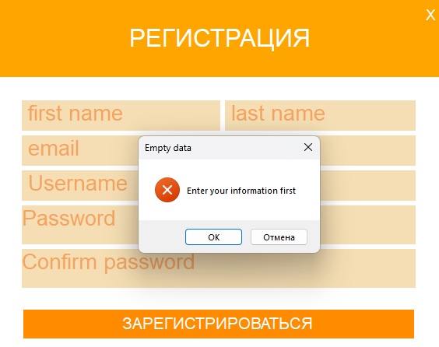

Рисунок 11 - Окно "Empty data"

Затем нужно перейти в код формы «LoginForm». По аналогии с дополнением «MessageBox.Show» для проверки значения «username» в форме «RegisterForm», необходимо доработать сообщения о том, что не заполнено поле «textBoxUsername», не заполнено поле «textBoxPassword», введена неверная информация, как показано на рисунке 12.

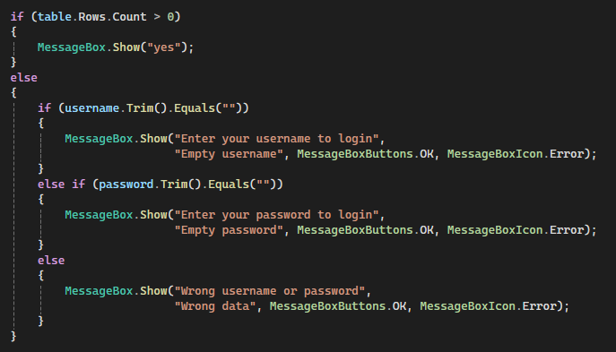

Рисунок 12 - Далее необходимо изменить главную точку входа для приложения на «LoginForm».

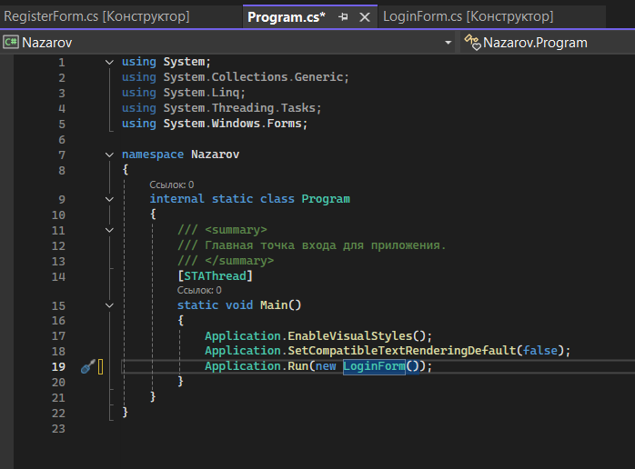

Рисунок 13 - Изменение главной точки входа для приложения

При отсутствии значений в поле «textBoxUsername» формы «LoginForm» должно вывестись окно, которое сообщает пользователю о том, что необходимо ввести информацию в данное поле. У данного окна есть заголовок, иконка, содержание и две кнопки «ОК» и «Отмена».

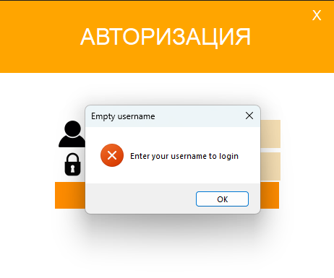

Рисунок 14 - Окно "Empty username"

Соответственно, при отсутствии значений в поле «textBoxPassword» формы «LoginForm» должно вывестись окно, которое сообщает пользователю о том, что необходимо ввести информацию в данное поле. У данного окна есть заголовок, иконка, содержание и две кнопки «ОК» и «Отмена».

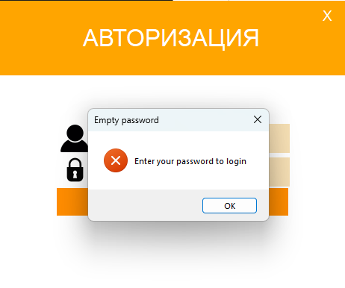

Рисунок 15 - Окно "Empty password"

При вводе неверных значений в одно из поле формы «LoginForm» должно вывестись окно, которое сообщает пользователю о том, что введена некорректная информация. У данного окна есть заголовок, иконка, содержание и две кнопки «ОК» и «Отмена».

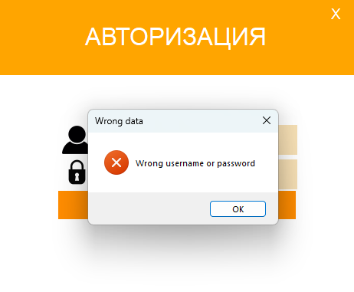

Рисунок 16 - Окно "Wrong data"

Затем необходимо добавить новую форму «MainForm».

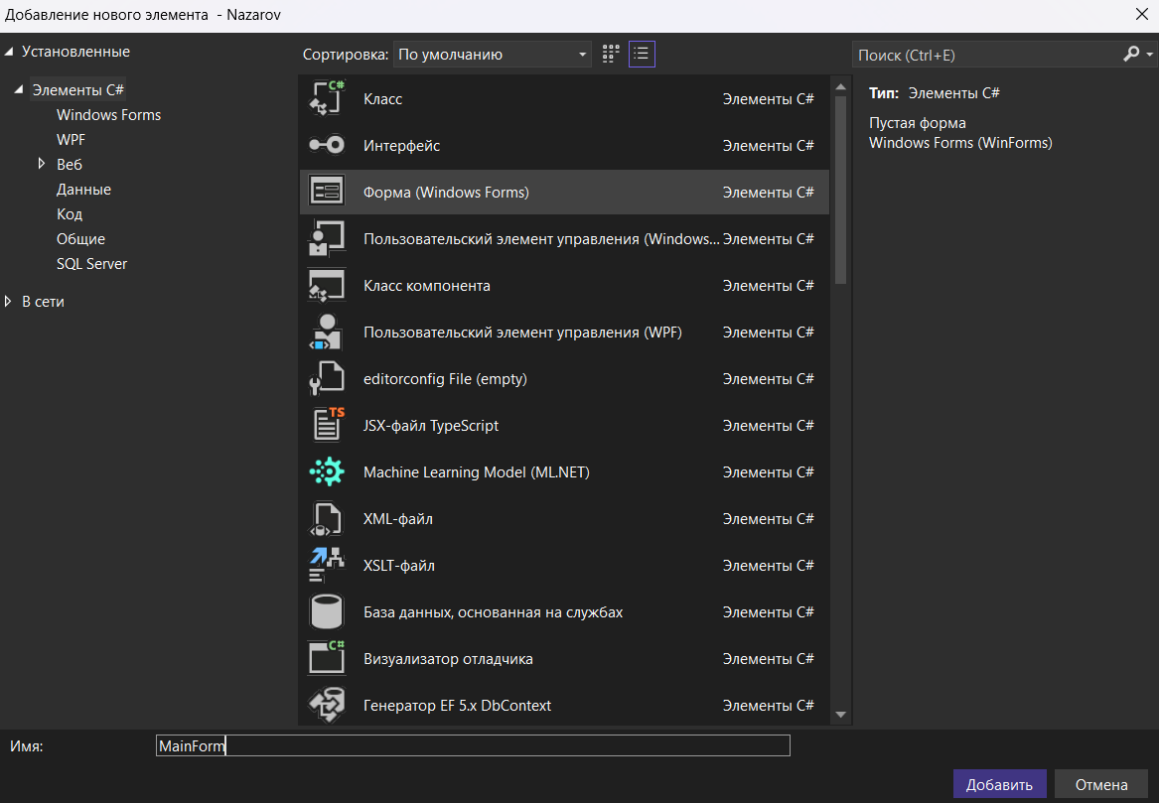

Рисунок 17 - Создание формы "MainForm"

Затем нужно скопировать элементы с формы «LoginForm» и вставить их на новую форму «MainForm». Далее нужно подстроить элементы под новую форму, изменить заголовок, как показано на рисунке 18.

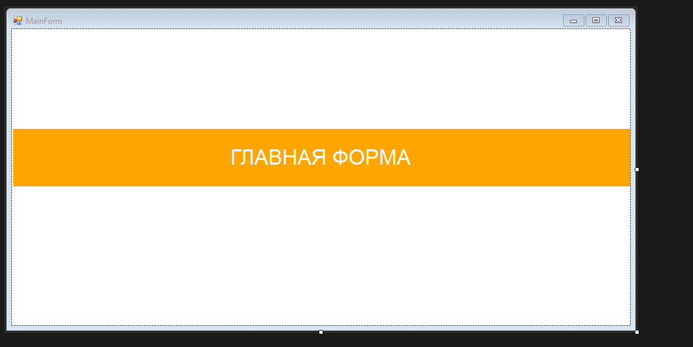

Рисунок 18 – Внешний вид формы "MainForm"

По аналогии с формой «LoginForm» для формы «MainForm», необходимо установить параметр свойства StartPosition: CenterScreen.



Рисунок 19 - Параметр свойства StartPosition

Для формы «MainForm» необходимо создать событие FormClosing.



Рисунок 20 - Создание события "MainForm_FormClosing"

Затем нужно перейти в код формы и в ранее созданном событии добавить команду Application.Exit(), которая отвечает за закрытие всех окон приложения.

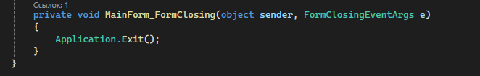

Рисунок 21 - Событие "MainForm_FormClosing"

Затем нужно перейти в код формы «LoginForm» и удалить строчку MessageBox.Show(«yes»). На ее место необходимо добавить команды для того, чтобы данная форма скрывалась, затем создавалась и отображалась форма «MainForm», как показано на рисунке 22.

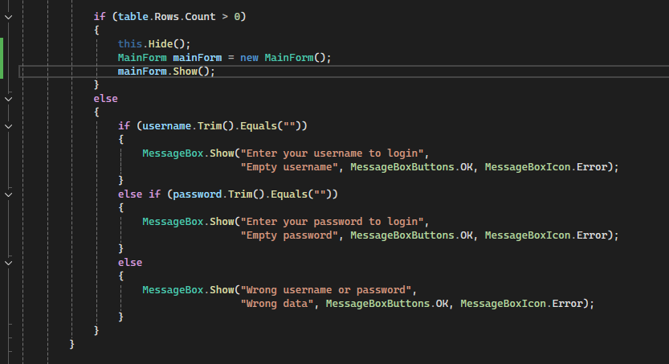

Рисунок 22 - Соединение форм "LoginForm" и "MainForm"

В результате при вводе корректных данных в форму «LoginForm».

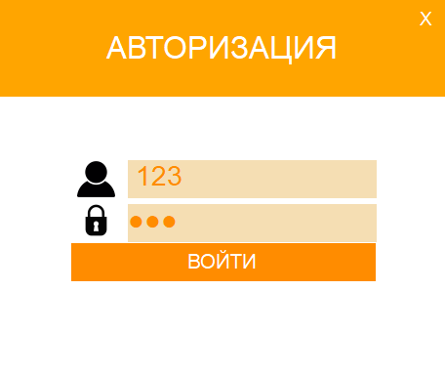

Рисунок 23 - Заполнение формы "LoginForm"

Должна открываться форма «MainForm».

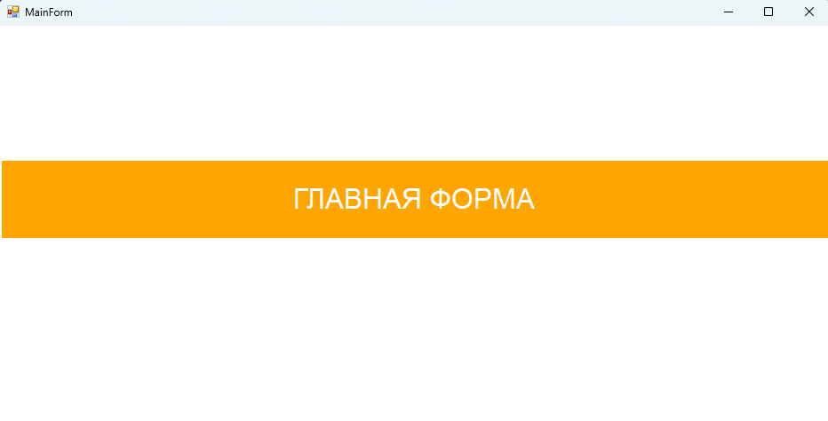

Рисунок 24 - Запуск формы "MainForm"

Далее необходимо на форму «LoginForm» добавить элемент label, изменить его наименование на «labelGoToSignUp» и другие параметры, как показано на рисунке 25.

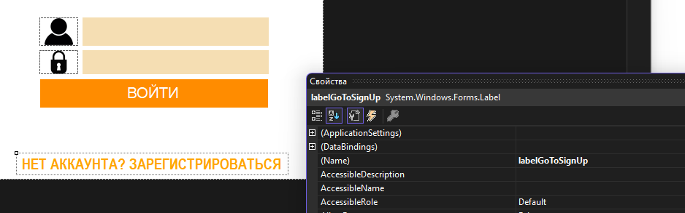

Рисунок 25 - Добавление элемента "labelGoToSignUp"

Для элемента «labelGoToSignUp» необходимо добавить событие Click. В данном событии нужно добавить команды для того, чтобы данная форма скрывалась, затем создавалась и отображалась форма «RegisterForm», как показано на рисунке 26.

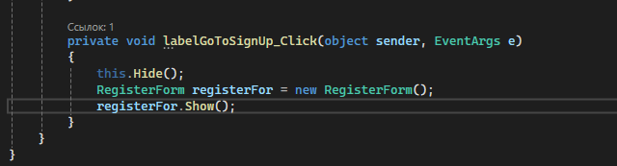

Рисунок 26 - Событие "labelGoToSignUp _Click"

Затем необходимо перейти в код события «labelClose_Click» формы «RegisterForm» и заменить команду this.Close() на Application.Exit().

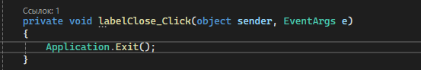

Рисунок 27 - Изменение события "labelClose_Click" формы "RegisterForm"

В результате запуска формы «LoginForm» и нажатия на элемент «labelGoToSignUp».

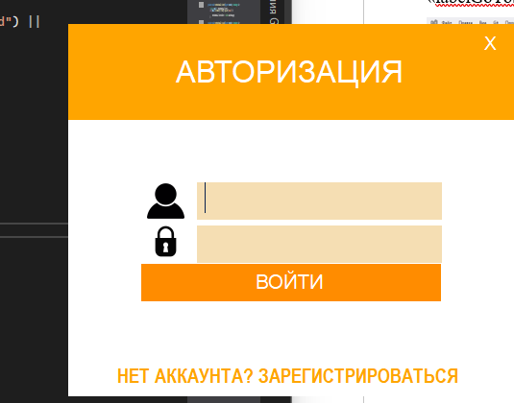

Рисунок 28 - Запуск формы «LoginForm»

Должна открыться форма «RegisterForm», а при нажатии на элемент «labelClose» в открывшейся форме приложение полностью закрывается.

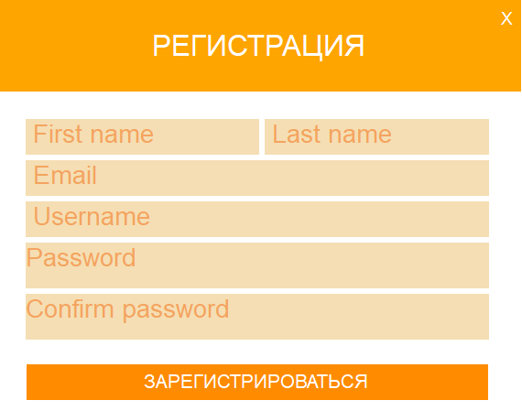

Рисунок 29 - Открытие формы "RegisterForm"

Для элемента «labelGoToSignUp» были добавлены события для изменения параметров цвета текста при наведении.

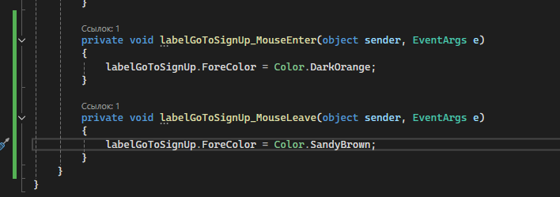

Рисунок 30 - События MouseEnter и MouseLeave для элемента "labelGoToSignUp"

Далее необходимо на форму «RegisterForm» добавить элемент label, изменить его наименование на «labelGoToLogin» и другие параметры, как показано на рисунке 31.

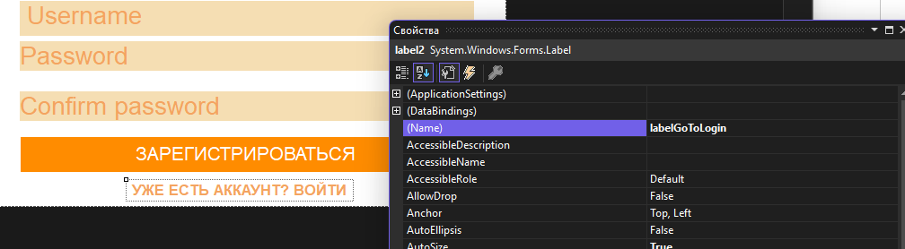

Рисунок 31 - Добавление элемента "labelGoToLogin"

Для элемента «labelGoToLogin» необходимо добавить событие Click. В данном событии нужно добавить команды для того, чтобы данная форма скрывалась, затем создавалась и отображалась форма «LoginForm», как показано на рисунке 32.

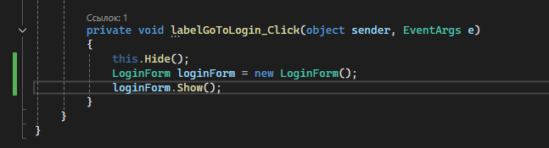

Рисунок 32 - Событие "labelGoToLogin _Click"

Для элемента «labelGoToLogin» были добавлены события для изменения параметров цвета текста при наведении.

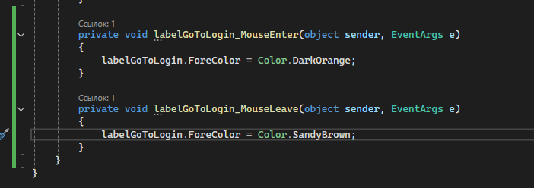

Рисунок 33 - События MouseEnter и MouseLeave для элемента "labelGoToLogin"

Затем необходимо перейти в код события «labelClose_Click» формы «LoginForm» и заменить команду this.Close() на Application.Exit().

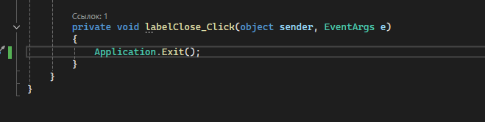

Рисунок 34 - Изменение события "labelClose_Click" формы "LoginForm"